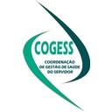

SIGPEC RH
MÓDULO CIPA

INSTRUÇÕES AOS USUÁRIOS

2021

ACESSO AO SIGPEC RH – MÓDULO CIPA

Para acessar o módulo CIPA, é necessário associar um perfil de setor ao usuário. Se a unidade de RH/Cipeiro não possuir o perfil de acesso deverá entrar em contato com o DESS através do e-mail
seges-cogess-educ@prefeitura.sp.gov.br.

O endereço para acesso é:
http://sigpecrh.pmsp/forms/frmservlet?config=sigmj

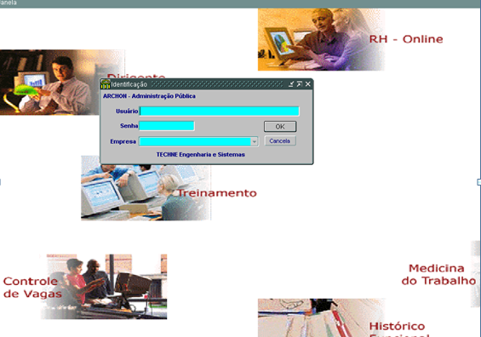

Menu OUTROS MÓDULOS - Selecionar CIPA na lista de valores (conforme seta abaixo)

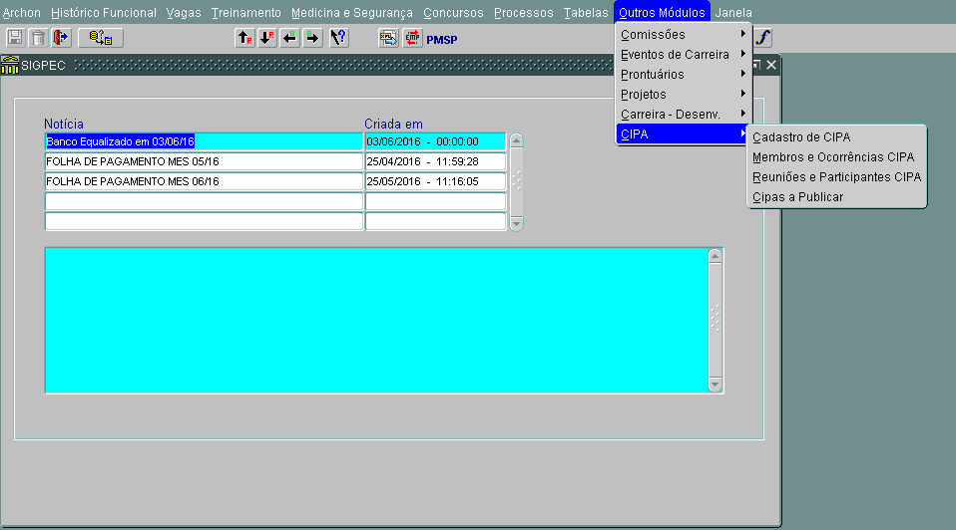

Telas
  - Cadastro de CIPA
O cadastro desta tela é feito pela COGESS.
Somente COGESS pode cadastrar o presidente, via tela CIPA, e as Unidades são as responsáveis pela manutenção dos dados via tela MEMBROS.
Após a publicação da CIPA, o presidente é automaticamente cadastrado na tela MEMBROS com o mesmo período da CIPA (data início/fim calculada automaticamente) .
Na substituição de um presidente, a Unidade responsável deve atualizar o campo ‘Final Mandato/Saída Cipeiro’ antecipando a data. Em seguida, a COGESS deve substituir o presidente na tela CIPA, mediante ATA DE REUNIÃO (informando a troca) enviada pelo Sistema Eletrônico de Informação (SEI), através do endereço: SEGES/COGESS/DPS/CIPA (o mesmo endereço que é utilizado para envio da documentação da CIPA para cadastro da mesma). O sistema, automaticamente, inclui o novo presidente na tela MEMBRO com a Data da Posse na sequência da data fim do presidente anterior.
Portanto, com a manutenção correta dos presidentes, o sistema controla os mandatos de maneira que a CIPA nunca fica sem presidente.

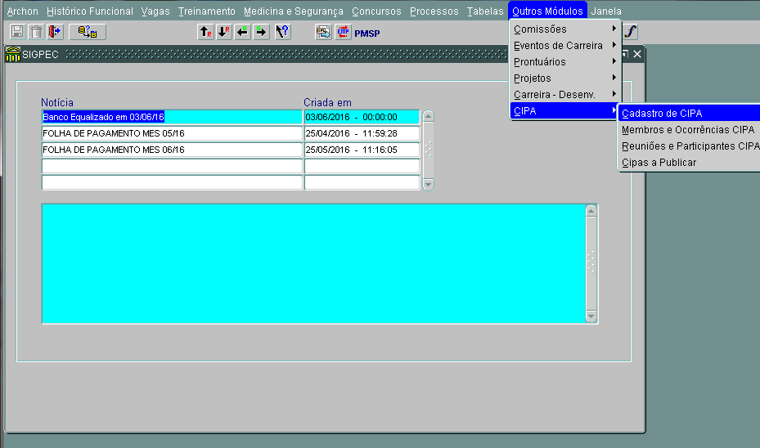

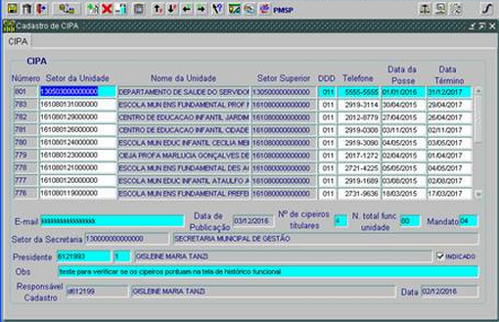

Na publicação das CIPAS em DOC (atribuição da COGESS) constará o número de cadastro da CIPA que será a chave para o acesso das unidade às telas MEMBROS E OCORRÊNCIAS DA CIPA e REUNIÕES E PARTICIPANTES CIPA.

Membros e Ocorrências da CIPA
2.1) Membros
Os membros cadastrados estão ordenados na sequência dos cargos (Presidente, Vice-Presidente, 1.o secretário, 2.o secretário, membros e suplentes).
Os membros ativos estão em negrito para destaque.
Não é permitido o cadastramento do presidente pela tela Membros. Uma substituição do presidente deve ser realizada pela tela CADASTRO DE CIPA cujo acesso é do DESS.
A unidade de RH/Cipeiro deve informar a COGESS quando houver troca do presidente por e-mail (seges-cogess-educ@prefeitura.sp.gov.br) para que possa ocorrer a alteração na tela CADASTRO DE CIPA visto que este acesso é restrito a COGESS.

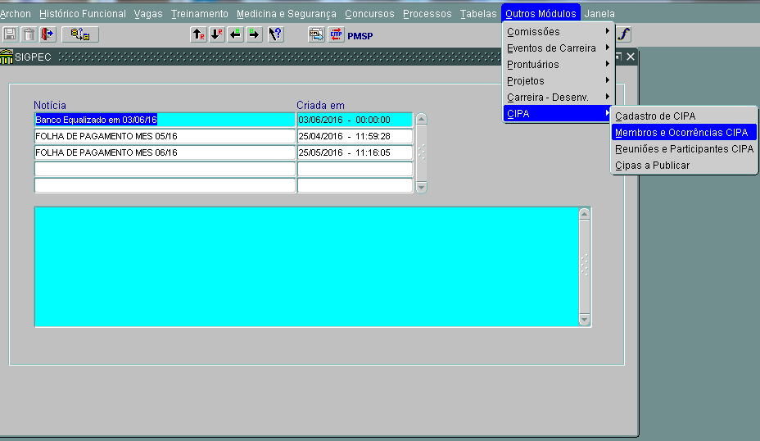
De posse do número do cadastro a unidade/cipeiro deverá:
- Acessar a aba MEMBROS DA CIPA no MODO CONSULTA (janela amarela);
- Digitar o número da CIPA e;
- Clicar no botão CONSULTA (VERMELHO)
- Aparecerá o nome da unidade, data da posse e nome do presidente da CIPA.
MODO CONSULTA (janela amarela)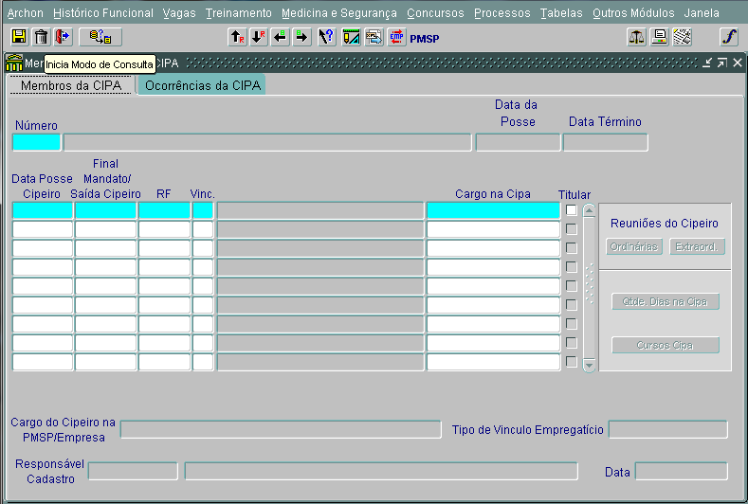

EXECUTA CONSULTA (janela vermelha)
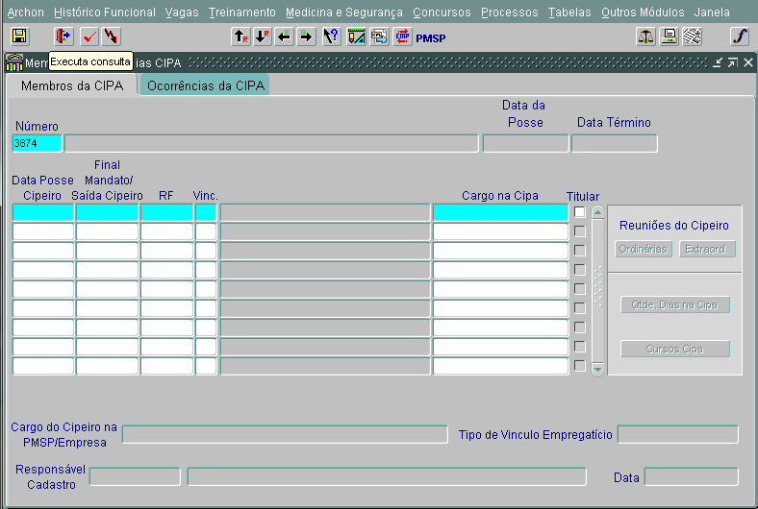

A Unidade de RH deverá inserir a data da posse de cada cipeiro, RF, vínculo e cargo na CIPA (vice presidente eleito ou indicado, 1º secretário eleito ou indicado, 2º secretário eleito ou indicado, membro e/ou suplente) e marcar com a flag ao lado se é titular ou não.

2.2) Ocorrências da CIPA

NA aba de OCORRÊNCIAS DA CIPA a unidade/cipeiro registrará a data e descrição da ocorrência, por ex.

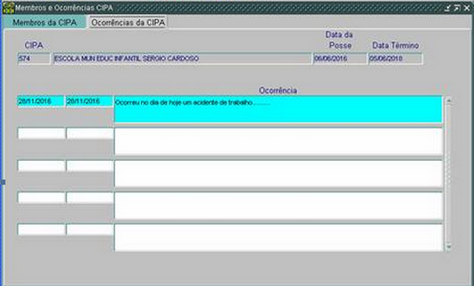

3)Tela Reunião e Participantes CIPA

O registro das REUNIÕES E PARTICIPANTES CIPA será realizado após o cadastro dos cipeiros.

- Na aba REUNIÕES acessar o modo PESQUISA
- Digitar o número da CIPA no espaço correspondente e
- Acionar o modo CONSULTA para acessar o nome da CIPA
- Digitar a data da reunião e o tipo de reunião (ordinária ou extraordinária)

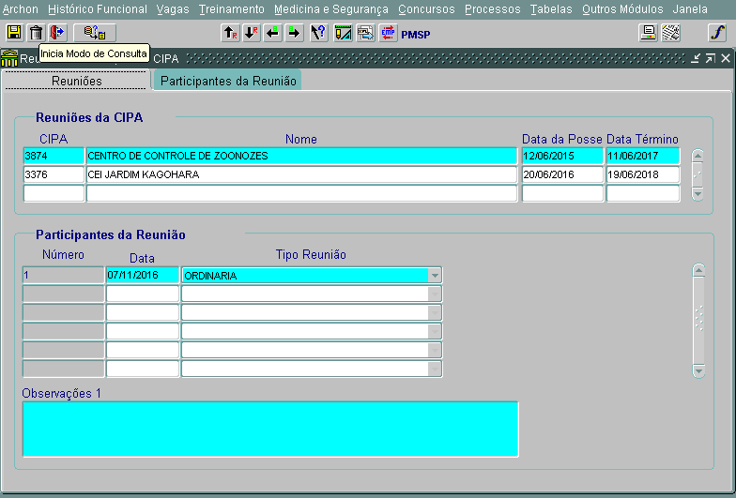

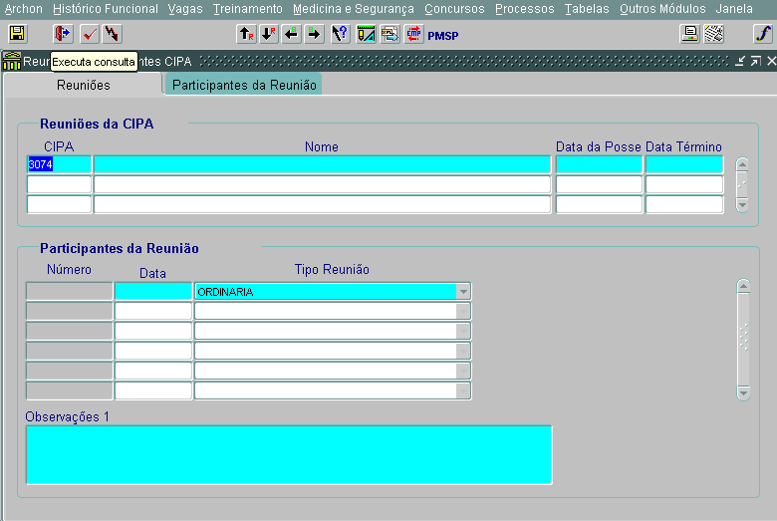

No item PARTICIPANTES DA REUNIÃO

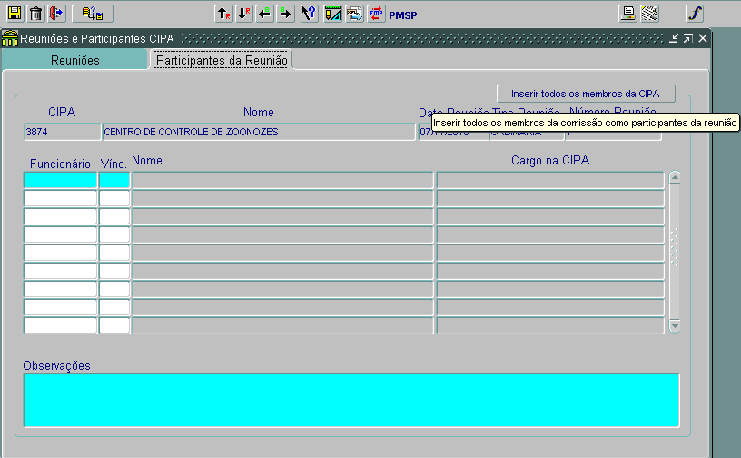

Ao clicar no botão “inserir todos os membros” aparecerá o nome de todos os membros da CIPA. A unidade/cipeiro deverá excluir os cipeiros ausentes clicando no botão excluir.
Os participantes das reuniões só podem ser os cipeiros da CIPA.
O sistema consiste a data da reunião com o período do mandato do cipeiro.
O botão ‘Inserir todos os membros da CIPA’ cadastra automaticamente todos os cipeiros ativos da CIPA, com exceção dos cipeiros já cadastrados, se houverem.
Em seguida, o sistema permite que os participantes sejam remanejados.
O sistema não permite a participação do mesmo cipeiro em mais de uma reunião no mesmo dia. Por isso, ao clicar o botão ‘Inserir todos os membros da CIPA’, exibirá a mensagem ‘Servidores com erro’ e a quantidade de servidores não incluídos via botão.

O campo OBSERVAÇÕES é livre, podendo registrar o que for conveniente como o nome de um visitante/convidado, por ex.

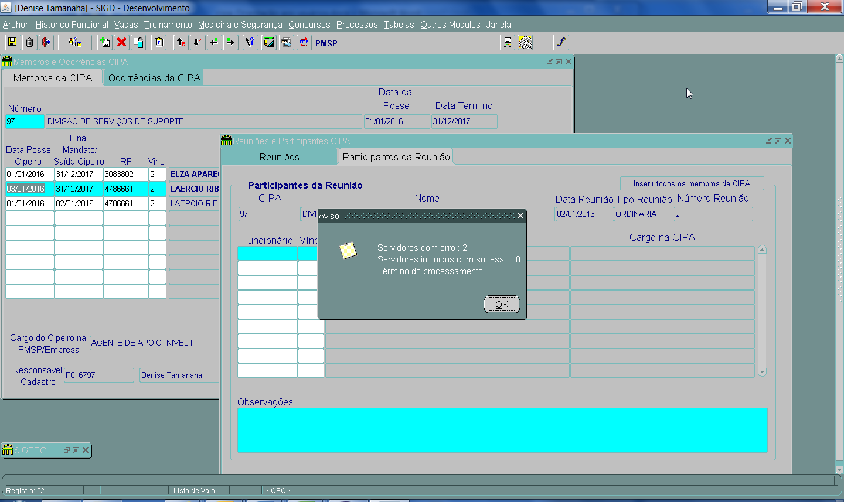

4)CIPAS A PUBLICAR
Na lista de valores acima o item CIPAS a publicar é de responsabilidade da COGESS.
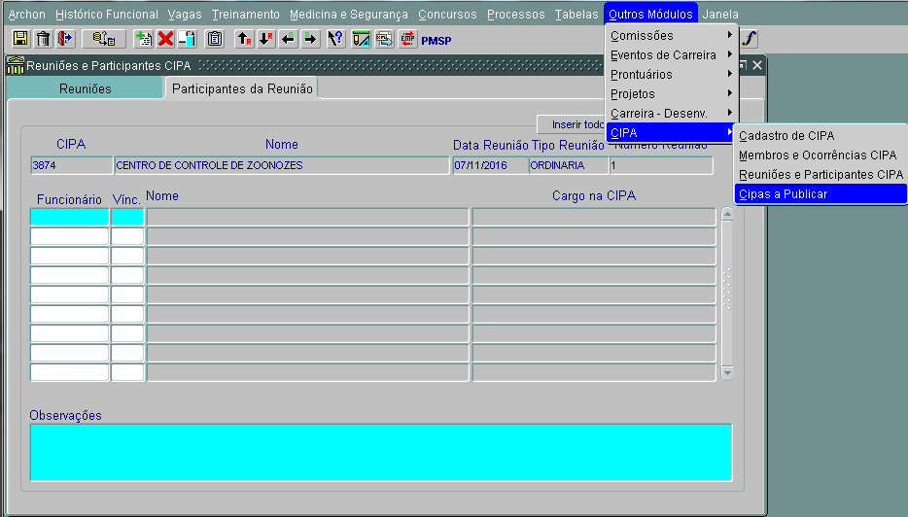

INTEGRAÇÃO COM O MÓDULO “CARREIRA“

- 31 de janeiro será o último dia para ajustes do ano anterior dos cipeiros. Após esta data será executada uma rotina para consolidar a pontuação do ano anterior dos cipeiros. Assim sendo, não é permitida a alteração das datas do ano anterior após 31 de janeiro do ano corrente.

- Quando da promoção é verificada a situação dos servidores (ativo/inativo) e os 182 dias consecutivos no ano-base da promoção

- o módulo ‘Carreiras’ administra os servidores e os períodos como cipeiro independente da CIPA. Portanto, a contagem dos 182 dias não ficará prejudicada caso o setor tenha o código alterado por lei, onde será encerrada a CIPA do código antigo e aberta outra CIPA com o novo código de setor. Se, por acaso, neste período de transição, um cipeiro ficar com intervalo sem mandato, perderá a contagem dos 182 dias que daria direito à pontuação.

- O botão ‘Qtde de dias na CIPA’ abre uma janela exibindo a quantidade de dias do cipeiro na Cipa por ano. Contudo só é exibida a contagem se o cipeiro for servidor ativo, efetivo, com cargo titular da CIPA titular e que não seja suplente. Se não atender as regras abaixo, o sistema exibe a mensagem: ‘A contagem de dias será feita para servidor ativo na data corrente, efetivo, titular e não suplente’.
- A quantidade de dias na CIPA não reflete a pontuação na carreira.

- IMPORTANTE!

  - Antes do término do mandato de sua cipa verifique se tudo foi cadastrado devidamente. Caso contrário, o sistema não permitirá alterações!

Acesse o manual pelo endereço www.prefeitura.sp.gov.br/cipa

e-mail: seges-cogess-educ@prefeitura.sp.gov.br

